Atividade 02 – Isolamento de raízes

**MATHEUS HENRIQUE MARTINS – 1445**

**18/03/2021**

|  |  |
| --- | --- |
|  | M106 – Cálculo Numérico  Prof. Edson J. C. Gimenez 2021/Sem1 |

Para cada uma das funções abaixo, encontre um intervalo que contenha uma raiz real da função, utilizando ambos os métodos estudados: Gráfico e Tabela.

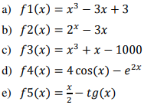

**a) f1(x) = x³ – 3x + 3**

1º) Deriva-se a função f1(x): f1’(x) = 3x² – 3

2º) Preenche-se a TABELA:

|  |  |  |  |  |  |  |  |  |  |  |  |
| --- | --- | --- | --- | --- | --- | --- | --- | --- | --- | --- | --- |
| **x** | **-4** | **-3** | **-2** | | **-1** | **0** | **1** | **2** | **3** | **4** | **5** |
| **f(x)** | -49 | -15 | 1 | | 5 | 3 | 1 | 5 | 21 | 55 | 113 |
| **f’(x)** | 45 | 24 | 9 | | 0 | -3 | 0 | 9 | 24 | 45 | 72 |
|  |  | Crescente | |  |  |  |  |  |  |  |  |

3º) Observa-se os intervalos em que f(a) · f(b) < 0 e que f′(x) não muda de sinal no intervalo [a,b]:

**Solução:** No intervalo [-3,-2] existe apenas uma única raiz.

**b) f2(x) = 2x – 3x**

1º) Deriva-se a função f(x): f2’(x) = 2x ln(2) – 3

2º) Preenche-se a TABELA:

|  |  |  |  |  |  |  |  |  |  |  |  |  |
| --- | --- | --- | --- | --- | --- | --- | --- | --- | --- | --- | --- | --- |
| **x** | **-3** | **-2** | **-1** | **0** | | **1** | **2** | **3** | **4** | | **5** | **6** |
| **f(x)** | 9,125 | 6,25 | 3,5 | 1 | | -1 | -2 | -1 | 4 | | 17 | 46 |
| **f’(x)** | -2,91 | -2,82 | -2,65 | -2,30 | | -1,61 | -0,22 | 2,54 | 8,09 | | 19,18 | 41,36 |
|  |  |  |  |  | Decrescente | |  | Crescente | |  |  |  |

3º) Observa-se os intervalos em que f(a) · f(b) < 0 e que f′(x) não muda de sinal no intervalo [a,b]:

**Solução:** Em cada um dos intervalos [0,1] e [3,4] existe apenas uma única raiz.

**c) f3(x) = x3 + x – 1000**

1º) Deriva-se a função f(x): f3’(x) = 3x² + 1

2º) Preenche-se a TABELA:

|  |  |  |  |  |  |  |  |  |  |  |  |
| --- | --- | --- | --- | --- | --- | --- | --- | --- | --- | --- | --- |
| **x** | **-6** | **-4** | **-2** | **0** | **2** | **4** | **6** | **8** | **10** | | **12** |
| **f(x)** | -1222 | -1068 | -1010 | -1000 | -990 | -932 | -778 | -480 | 10 | | 740 |
| **f’(x)** | 109 | 49 | 13 | 1 | 13 | 49 | 109 | 193 | 301 | | 433 |
|  |  |  |  |  |  |  |  | Crescente | |  |  |

3º) Observa-se os intervalos em que f(a) · f(b) < 0 e que f′(x) não muda de sinal no intervalo [a,b]:

**Solução:** No intervalo [8,10] existe apenas uma única raiz.

**d) f4(x) = 4cos(x) – e2x**

1º) Plotar o gráfico de f(x).

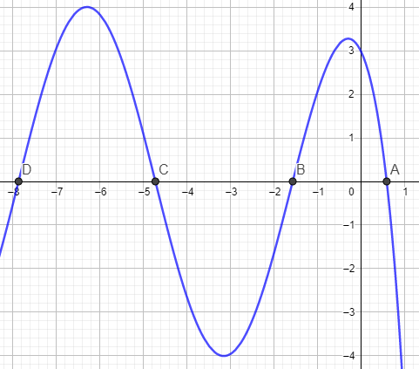

A ∈ [0,1]

B ∈ [-2,-1]

C ∈ [-5,-4]

D ∈ [-8,-7]

2º) Substituir f(x) por duas funções g(x) e h(x) equivalentes a f(x), ou seja: f(x) = g(x) − h(x)

f(x) = 4cos(x) – e2x = g(x) − h(x)

g(x) = 4cos(x)

h(x) = e2x

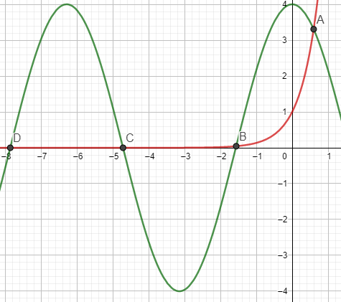

A ∈ [0,1]

B ∈ [-2,-1]

C ∈ [-5,-4]

D ∈ [-8,-7]

**e)** **f5(x) = x/2 – tg(x)**

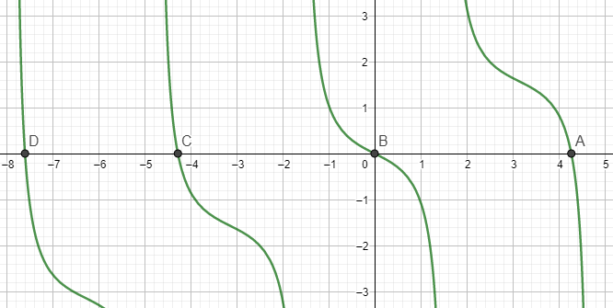1º) Plotar o gráfico de f(x).

A ∈ [4,5]

B ∈ [0,1]

C ∈ [-5,-4]

D ∈ [-8,-7]

2º) Substituir f(x) por duas funções g(x) e h(x) equivalentes a f(x), ou seja: f(x) = g(x) − h(x)

f(x) = x/2 – tg(x) = g(x) − h(x)

g(x) = x/2

h(x) = tg(x)

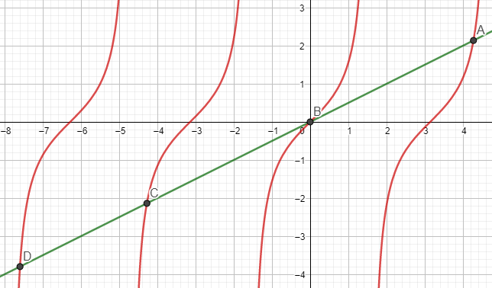

A ∈ [4,5]

B ∈ [0,1]

C ∈ [-5,-4]

D ∈ [-8,-7]